|  |  |  |  |
| --- | --- | --- | --- |
| Version | Status | Bearbeitungsdatum | Autoren |
| 1.0 | In Arbeit | 17.04.2024 | Eyad Arbash |
| 1.0 | In Arbeit | 17.04.2024 | Nazeeh Almasri |
| 1.0 | In Arbeit | 29.04.2024 | Philipp Danzmann |

**1. Aufgabenstellung**

Das Ziel des Projekts "TreePermitApp" ist die Entwicklung einer Webanwendung, die den Prozess der Antragstellung und Bearbeitung von Ausnahmegenehmigungen zum Verbot der Beseitigung oder des Abschneidens bestimmter Bäume, Hecken, lebender Zäune und Gebüsche während spezifischer Zeiträume digitalisiert und vereinfacht. Die Anwendung soll sowohl für Antragsteller als auch für Sachbearbeiter zugänglich sein und eine effiziente Handhabung der Antragsprozesse ermöglichen.

**2. Zielsetzung**

Die Hauptzielsetzung der Webanwendung besteht darin, einen sicheren, intuitiven und effizienten digitalen Service zur Verfügung zu stellen, der folgende Funktionen unterstützt:

* **Benutzeranmeldung und -authentifizierung** für Antragsteller und Sachbearbeiter.
* **Antragstellung** mit der Möglichkeit, relevante Informationen und Dokumente hochzuladen.
* **Antragsbearbeitung** durch Sachbearbeiter, einschließlich der Optionen zur Genehmigung, Ablehnung oder Rückstellung von Anträgen.
* **Kommunikation** zwischen Antragstellern und Sachbearbeitern zur Klärung von Fragen und zum Austausch zusätzlicher Informationen.
* **Datenbankverwaltung** für die sichere Speicherung und effiziente Verwaltung von Antragsinformationen und Benutzerdaten.

**3. Komponentendiagramm**

Verantwortlichkeit: Philipp Danzmann

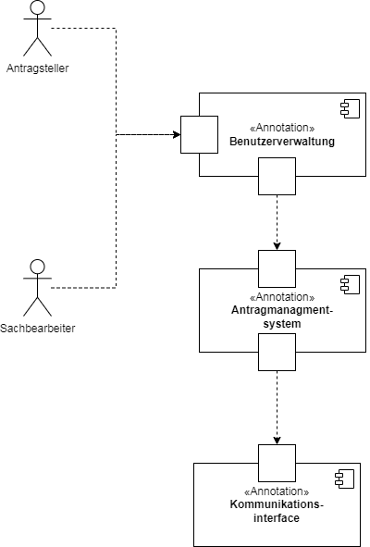

4. Architekturmodell

Verantwortlichkeit: Philipp Danzmann

5. Use-Cases

Verantwortlichkeit: Pritkumar Dobariya

6. Sequenzdiagramm

Verantwortlichkeit: Pritkumar Dobariya

7.

# Funktionale Anforderungen:

Verantwortlichkeit: Nazeeh Almasri

## Muss-Kriterien:

### Benutzeranmeldung und -authentifizierung:

* Antragsteller und Sachbearbeiter müssen sich mit ihren individuellen Benutzerkonten anmelden können.
* Die Anmeldung muss über eine sichere Authentifizierungsmethode erfolgen, z. B. Benutzername und Passwort.

### Antragstellung:

* Antragsteller müssen in der Lage sein, Anträge auf Ausnahmegenehmigungen einzureichen, indem sie relevante Informationen wie Standort, Gründe für die Ausnahme und ggf. Fotos hochladen.
* Die Antragsformulare müssen intuitiv gestaltet sein und eine einfache Eingabe  
  ermöglichen.

### Antragsbearbeitung:

* Sachbearbeiter müssen eingehende Anträge überprüfen, bearbeiten und den Antragsstatus aktualisieren können.
* Sachbearbeiter müssen in der Lage sein, Anträge zu genehmigen, abzulehnen oder zur weiteren Überprüfung zurückzustellen.

### Kommunikation zwischen Antragsteller und Sachbearbeiter:

* Die Anwendung muss eine Messaging-Funktion bereitstellen, über die Antragsteller und Sachbearbeiter miteinander kommunizieren können, um Fragen zu klären oder zusätzliche Informationen auszutauschen.
* Nachrichtenverläufe müssen archiviert und nachvollziehbar sein.

### Datenbankverwaltung:

* Die Anwendung muss eine Datenbank verwenden, um Antragsinformationen und Benutzerdaten sicher zu speichern und zu verwalten.
* Die Datenbank sollte effizient organisiert sein, um schnelle Abfragen und eine zuverlässige Datenverwaltung zu ermöglichen.

## Kann-Kriterien:

### Benutzeranmeldung und -authentifizierung:

* Die Anwendung kann eine Option für die Anmeldung mit sozialen Medien bereitstellen.

### Antragstellung:

* Die Anwendung kann eine Funktion für die automatische Standorterkennung bereitstellen.

### Antragsbearbeitung:

* Die Anwendung kann eine automatische Priorisierung von Anträgen basierend auf bestimmten Kriterien bieten.

### Kommunikation zwischen Antragsteller und Sachbearbeiter:

* Die Anwendung kann eine Benachrichtigungsfunktion für neue Nachrichten implementieren.

### Datenbankverwaltung:

* Die Anwendung kann Mechanismen für die automatische Datenbereinigung und -archivierung bereitstellen.

# Nichtfunktionale Anforderungen:

Verantwortlichkeit: Nazeeh Almasri

## Muss-Kriterien:

### Sicherheit:

* Die Anwendung muss sicherstellen, dass Benutzerdaten und Antragsinformationen vertraulich und vor unbefugtem Zugriff geschützt sind.
* Die Übertragung sensibler Daten muss über eine sichere HTTPS-Verbindung erfolgen.

### Skalierbarkeit:

* Die Anwendung muss skalierbar sein, um mit steigender Anzahl von Benutzern und Anträgen umgehen zu können.

### Benutzerfreundlichkeit:

* Die Benutzeroberfläche muss intuitiv und benutzerfreundlich sein.
* Die Anwendung muss responsiv sein und auf verschiedenen Geräten gut funktionieren.

### Leistung:

* Die Anwendung muss eine angemessene Leistung bieten und schnell auf Anfragen reagieren.
* Die Anwendung muss regelmäßig auf Leistungsprobleme überwacht und optimiert werden.

## Kann-Kriterien:

### Sicherheit:

* Die Anwendung kann Mechanismen zur Erkennung und Abwehr von Angriffen implementieren.

### Skalierbarkeit:

* Die Anwendung kann auf Cloud-Infrastruktur gehostet werden, um eine einfache Skalierbarkeit zu ermöglichen.

### Benutzerfreundlichkeit:

* Die Anwendung kann eine personalisierte Benutzererfahrung bieten, indem sie Einstellungen und Vorlieben speichert.

### Leistung:

* Die Anwendung kann Lasttests durchführen, um ihre Leistungsfähigkeit unter Belastung zu testen.

**8. GUI-Prototyp**

1. **Anmeldebildschirm**: Diese Schnittstelle ermöglicht es Benutzern, auf ihr Konto zuzugreifen, indem sie ihre E-Mail und ihr Passwort eingeben. Es gibt zwei Optionen: 'registrieren' für neue Benutzer und 'anmelden' für zurückkehrende Benutzer.

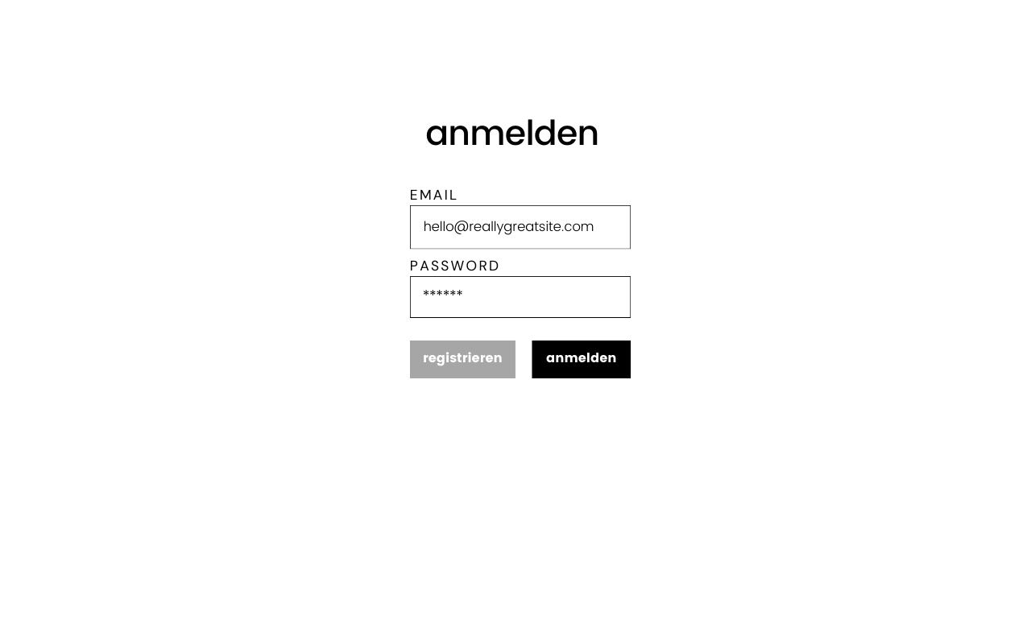

1. **Registrierungsbildschirm**: Hier können neue Benutzer ein Konto erstellen, indem sie ihren Namen, ihre E-Mail und ihr Passwort angeben und die Informationen dann über den Button 'registrieren' absenden.

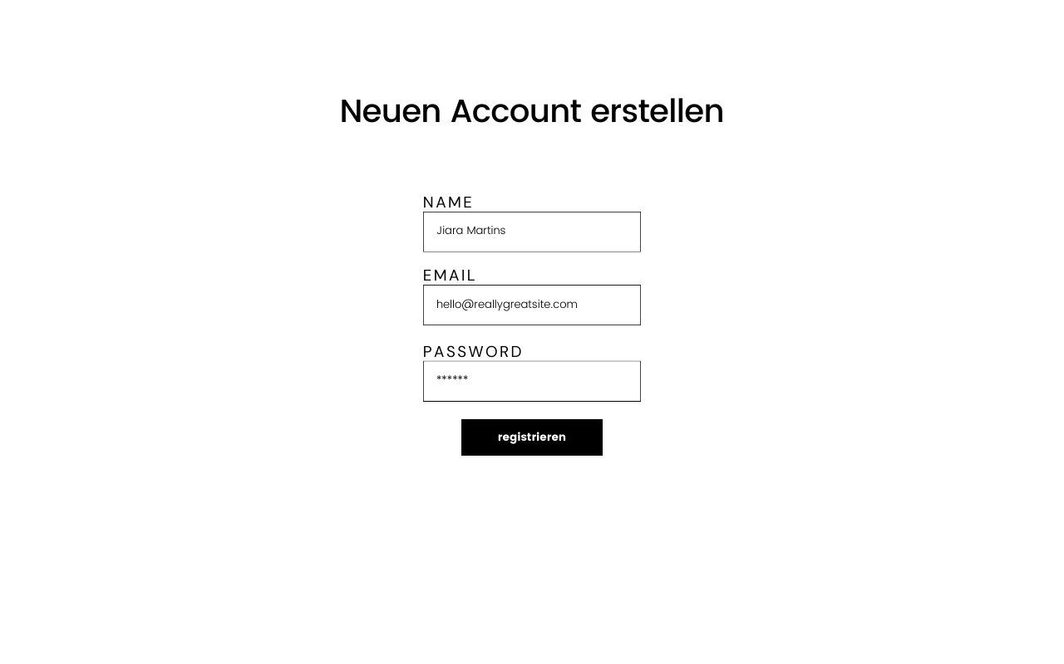

1. **Benutzer-Dashboard**: Nach dem Einloggen bietet dieses Dashboard den Benutzern zwei Optionen: Sie können einen neuen Antrag stellen oder ihre bestehenden Anträge einsehen. Es bietet einen einfachen und effizienten Weg für den Benutzer.

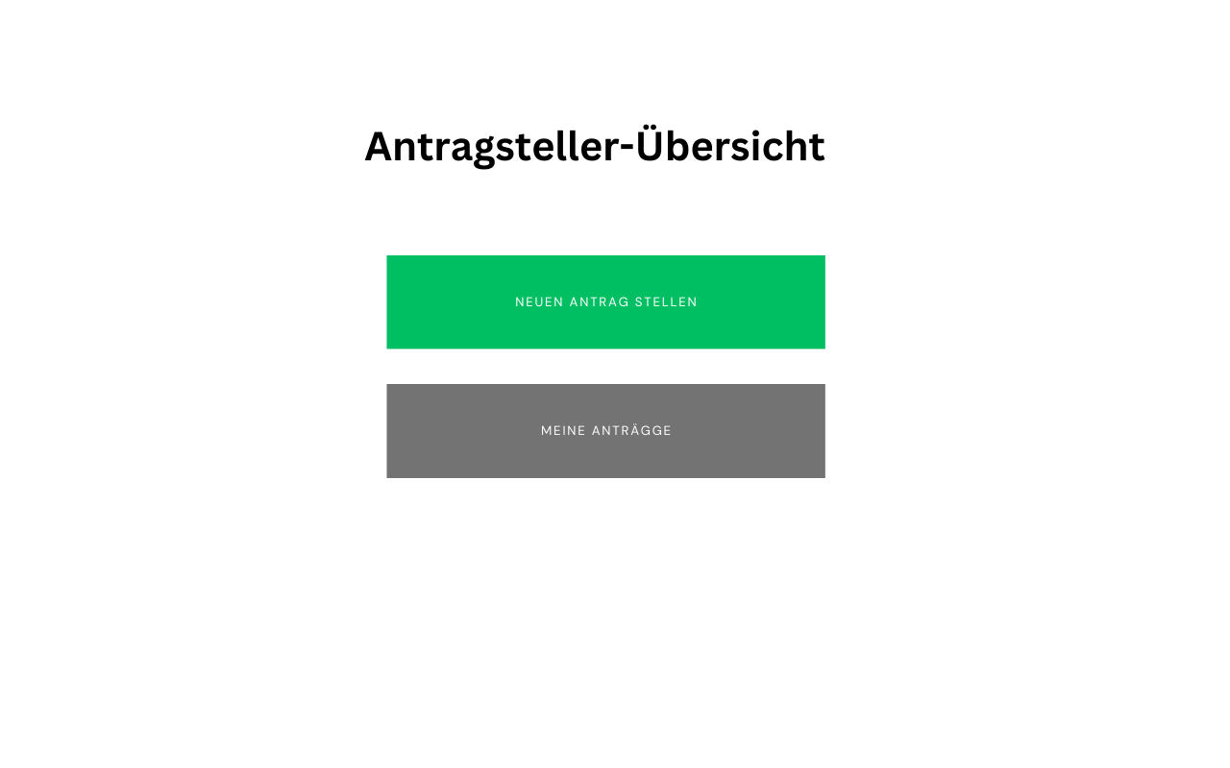

1. **Antragsformular**: Benutzer können die Details ihrer Anträge über dieses Formular einreichen, das mehrere Eingabefelder für verschiedene Arten von Informationen hat, und einen 'senden' Button, um das Formular zu übermitteln.

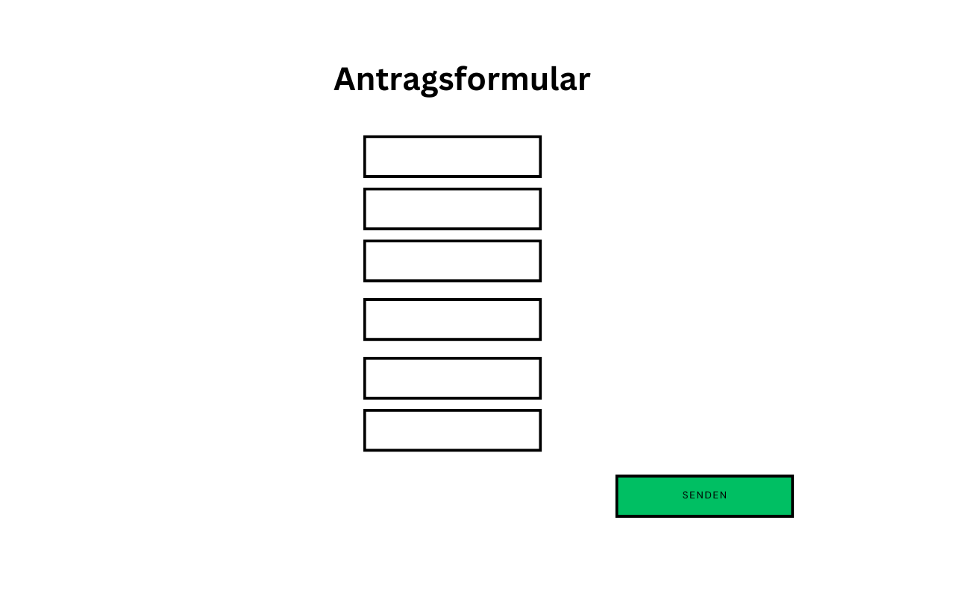

1. **Sachbearbeiter-Übersicht**: Diese Ansicht ist für Administratoren oder Mitarbeiter, um eingereichte Anträge zu überblicken. Jeder Antrag hat einen 'Antrag ansehen' Button, um die Details zu inspizieren.

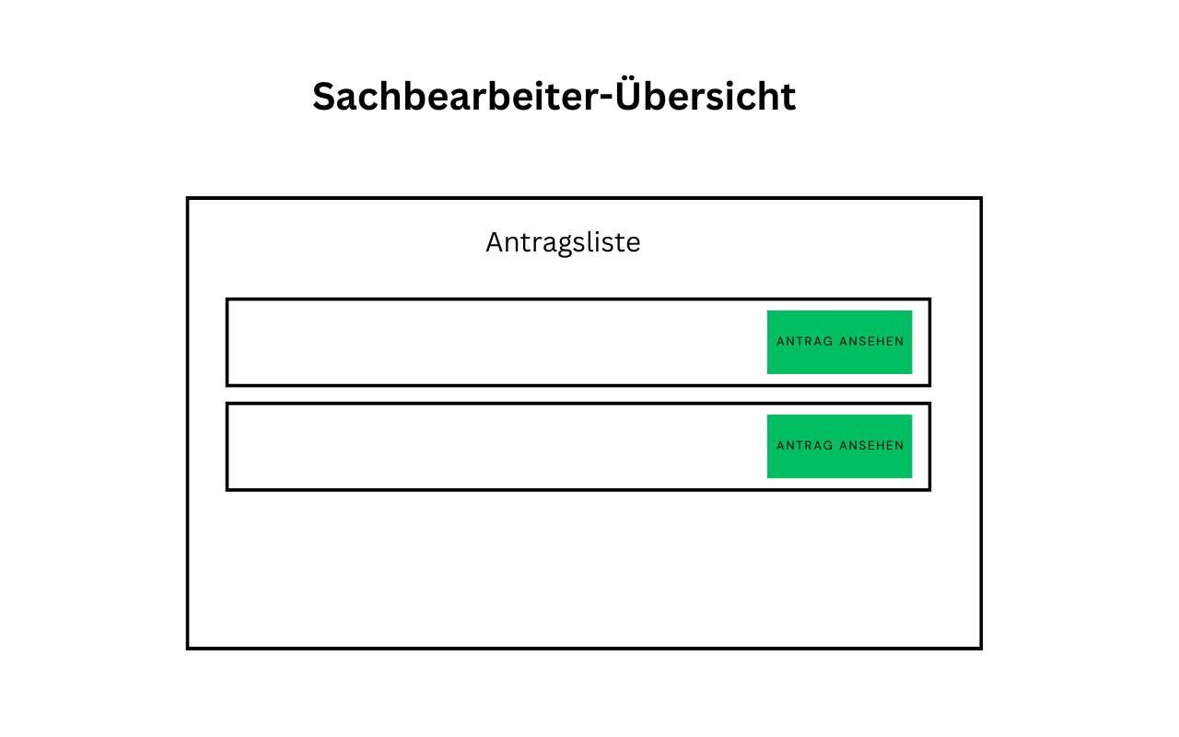

1. **Antragsdetails**: Auf diesem Bildschirm kann ein Administrator die Einzelheiten eines Antrags überprüfen. Es gibt Optionen zur Kommunikation mit dem Benutzer und zur Genehmigung oder Ablehnung des Antrags.

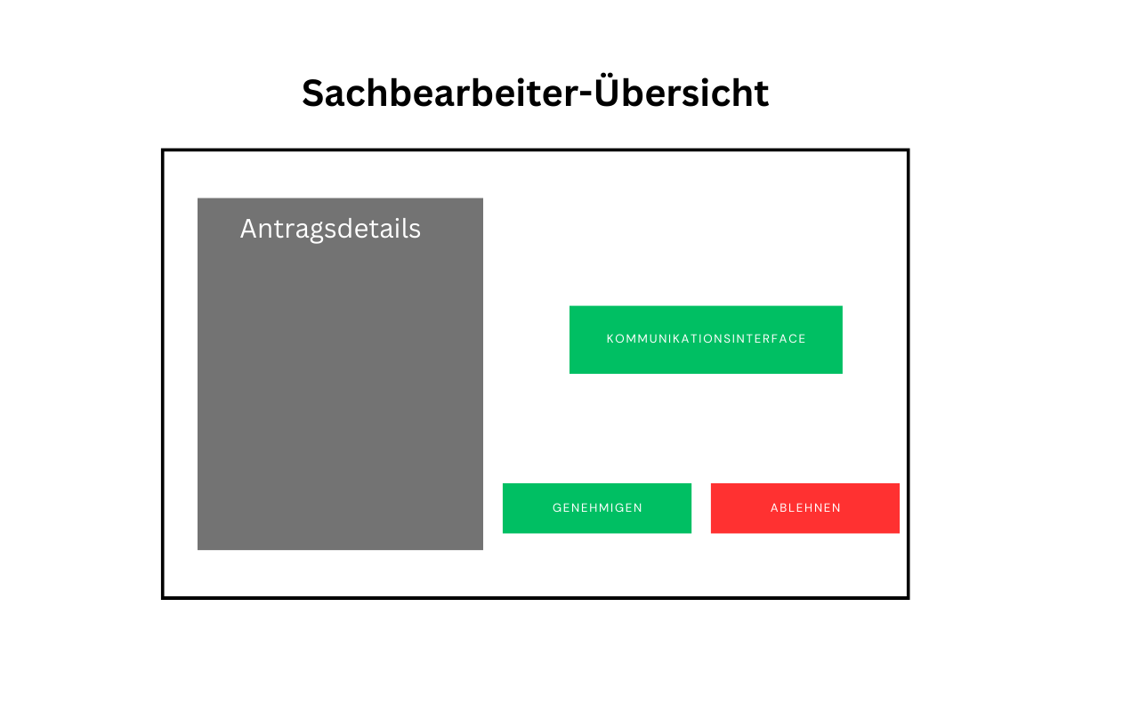

1. **Kommunikationsinterface**: Ein Nachrichteninterface, das es dem Sachbearbeiter ermöglicht, direkt mit dem Antragssteller bezüglich seines Antrags zu kommunizieren, mit einem Feld zum Eingeben von Nachrichten und einem 'senden' Button.

Ein Bild, das Text, Screenshot, Display, Rechteck enthält.

1. **Klassendiagramm**

Verantwortlichkeit: Mohammed *

